Міністерство освіти і науки України
Львівський національний університет імені Івана Франка
Факультет прикладної математики та інформатики

Лабораторна робота №3

з курсу “Виробнича практика”

Виконала:
студентка групи ПМІ-26
Тригуб Марта Володимирівна

Львів – 2023
Завдання:
Умова:
Використовуючи бібліотеки urllib та beautifulsoap, отримайте дані (ціна пального, курс валюти, кількість товару тощо) з принаймі трьох різних сайтів. Визначте середній час виконання запитів, здійснивши процедуру 5 разів. Після цього реалізуйте отримання інформації з кожного сайту в окремому потоці (використайте можливості модуля threading) і визначте, наскільки зменшився середній час виконання запитів.
Реалізація програми:
Файл main.py, де реалізована програма:
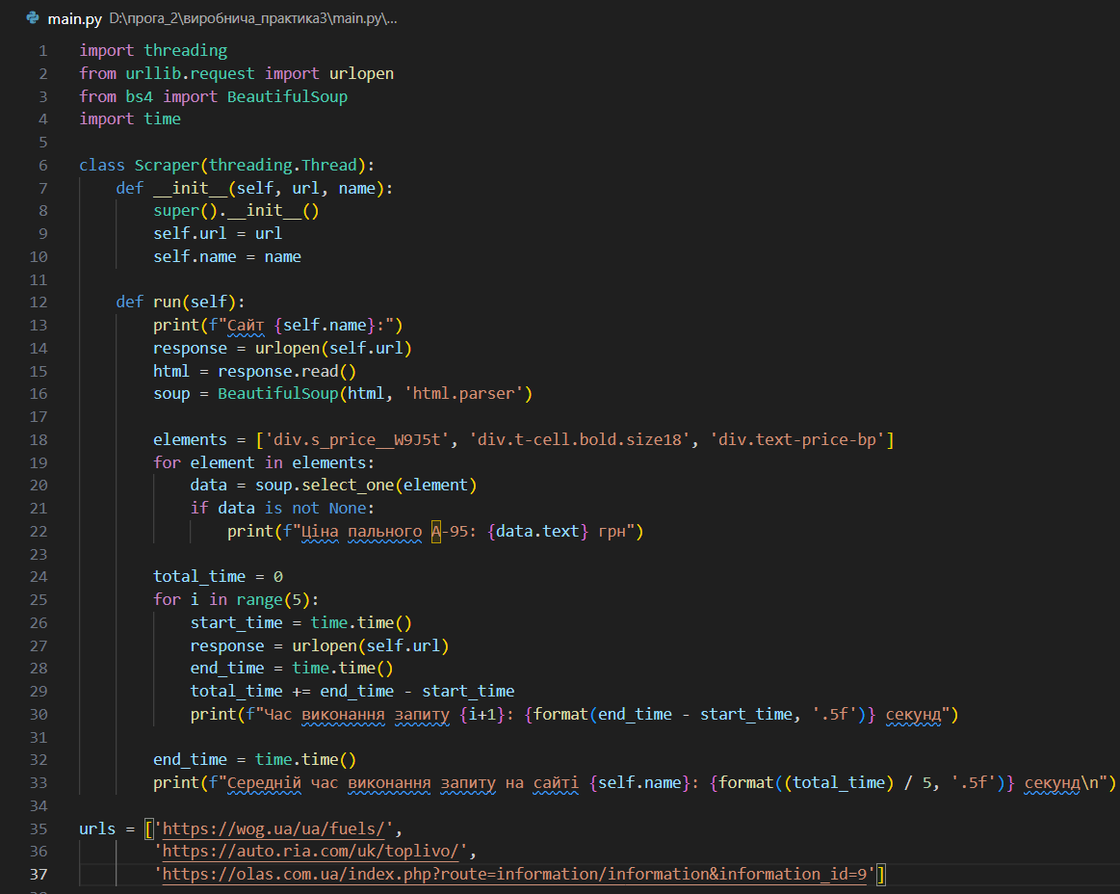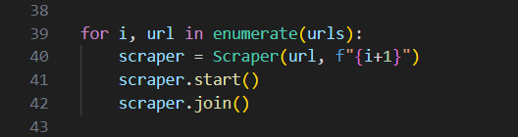
Цей код є прикладом багатопотокового веб-скрапінгу, де кожен потік відкриває вказану сторінку та витягує інформацію про ціни на пальне А-95, а також вимірює час виконання запиту для кожного сайту і обчислює середній час.
Клас Scraper використовується для створення потоків. Кожен потік представляє один сайт і отримує URL сайту та ім'я в якості параметрів при створенні. Метод run() виконує основний код кожного потоку. Він відкриває URL сайту, парсить сторінку, витягує ціни пального А-95 з різних елементів сторінки та вимірює час виконання запиту 5 разів. Потім виводить отримані результати, включаючи середній час виконання запиту.
В циклі for створюється об'єкт Scraper для кожного сайту, і для кожного об'єкта викликається start() та join(). start() запускає потік, а join() очікує, поки потік завершить роботу.
Отримуємо результат:
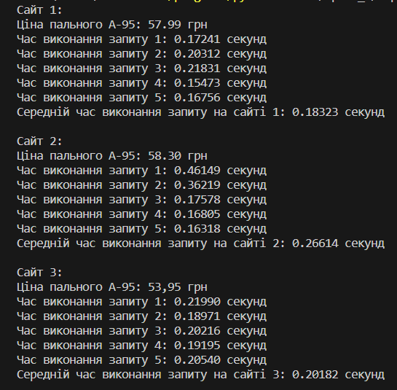
Висновок:
Цей код виконує багатопотоковий веб-скрапінг для трьох сайтів. Кожен сайт відкривається в окремому потоці, і для кожного сайту вимірюється середній час виконання запиту. Це дозволяє прискорити процес скрапінгу і виміряти час виконання для кожного сайту.

